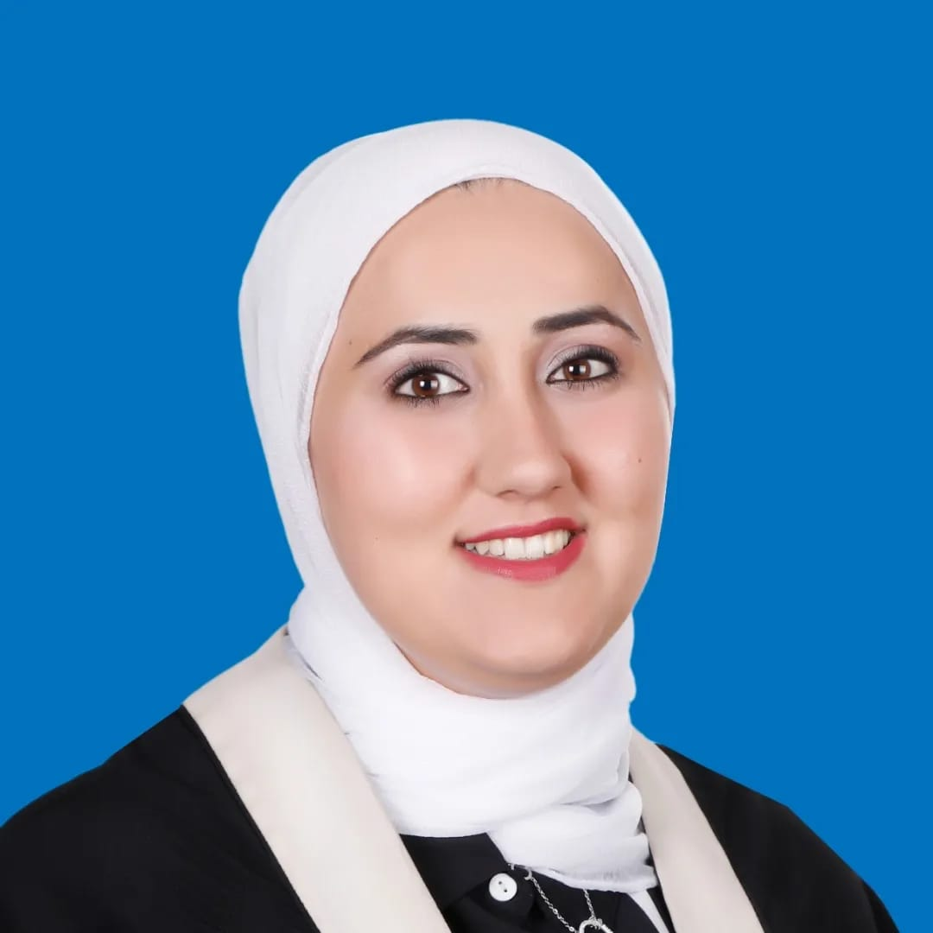 |  |  |  | بتول عامر محمد العباسي  أخصائية تربية خاصة

الخبرات المهنية
26\2\2023–الان
Shadow Teacher • معلم ظل • أكاديمية مدارس أجيال العلم
18\9\2022–28\12\2022
أخصائية تربية خاصة • مركز اصحاب الهمم للتربية الخاصة
4\7\2021–27\10\2021
أخصائية تربية خاصة • جمعية مركز زكاة المنارة الخيرية

التعليم
جامعة البلقاء التطبيقية، كلية الامير عالية الجامعية
- بكالوريوس تربية خاصة تقدير جيد
- تاريخ بدء الدرسة 2019
- تاريخ بدء الدراسة 2022

الدورات التدريبية
دورة اعداد الخطة التربوية
دورة الاسعافات الاولية
دورة التوحد
دورة صعوبات التعلم
دورة اضطراب نطق و اللغة
دورة تعديل سلوك

المهارات
- القدرة على التعامل ذوي الاعاقة
- التعامل مع مشاكل تعديل السلوك
- الاحترافية بالتعامل مع الاطفال
- سرعة التعلم
- اتقان العمل بشكل صحيح
- المرونة بالعمل
- القدرة على تحمل ضغط العمل
العنوان
عمان – جبل المنارة
 |  | رقم الهاتف  0799953822
 |  | البريد الالكتروني  Batoolabbaso01@gmail.com

اللمحة الشخصية
تطوير بيئة العمل والتحفيزالنفسي الدائم وبذل المزيد من العطاء والانتاج ومساعدة الاخرين والرغية بتعلم المزيد من المهارات واتقانها بشكل صحيح لمساعدة المؤسسة على تحقيق اهدافها

